|  |  |  |  |
| --- | --- | --- | --- |
| simbolo_vertical_sem_fundo_cores |  | | |
| **TeSP - PSI** | **2º Ano - 1º Semestre** | **Ano letivo: 2020/21** |
| **Projeto de Sistemas de Informação**  **Data: 26 de Outubro de 2020** | | |

|  |
| --- |
| **<nome do sistema>** |

**Relatório de**

**Especificação do Sistema de Informação**

|  |  |
| --- | --- |
| **Grupo**: PL2-G04 | |
| **Nº 2180622** | **André Filipe Andrade Machado** |
| **Nº 2180659** | **Gonçalo Bertão Coelho da Rocha** |
| **Nº 2180696** | **Rui Nuno de Almeida Pereira** |

**Índice**

[1 Definição da Lógica de Negócio 6](#_Toc51941922)

[2 Análise de Impacto 6](#_Toc51941923)

[2.1 Análise Concorrencial 6](#_Toc51941924)

[2.1.1 <Sistema 1> 6](#_Toc51941925)

[2.1.2 <Sistema 2> 6](#_Toc51941926)

[2.1.3 <Sistema *n*> 6](#_Toc51941927)

[2.1.4 Comparação dos Sistemas 6](#_Toc51941928)

[3 Requisitos do Sistema 7](#_Toc51941929)

[4 User Stories 7](#_Toc51941930)

[5 Use Cases 9](#_Toc51941931)

[6 Diagrama de Classes e Modelo de Dados 10](#_Toc51941932)

[7 Wireframes/Mockups 11](#_Toc51941933)

**Índice de figuras**

[Figura 1 – Use Case main diagram 9](#_Toc51941841)

[Figura 2 – Diagrama de classes do projeto 11](#_Toc51941842)

**Índice de tabelas**

[Tabela 1 – Comparação entre os sistemas concorrenciais 6](#_Toc51941862)

[Tabela 2 – Requisitos Não Funcionais 7](#_Toc51941863)

[Tabela 3 – User Stories e respetivos critérios de aceitação 8](#_Toc51941864)

# Definição da Lógica de Negócio

<Contextualizar o SI a implementar, temática do projeto, indicando objetivos gerais, descrição sumária das necessidades do utilizador. Deve ficar-se com uma ideia clara do âmbito do projeto. >

# Análise de Impacto

<Impactos positivos e negativos do sistema a desenvolver>

O nosso sistema apresenta diversas características únicas que irão facilitar o trabalho de cada funcionário das biblioteca, porém, a nossa aplicação sendo apenas destinada a esses mesmos funcionários, poderá trazer complicações a um leitor que não possua um computador ou um *tablet* e que se tenha de deslocar à biblioteca, para reservar ou renovar um livro, requisitar um posto de trabalho ou utilizar um serviço de reprografia.

## Análise Concorrencial

### Aleph

<Nome, site (*screenshot*), descrição detalhada, vantagens, desvantagens, o que falta>

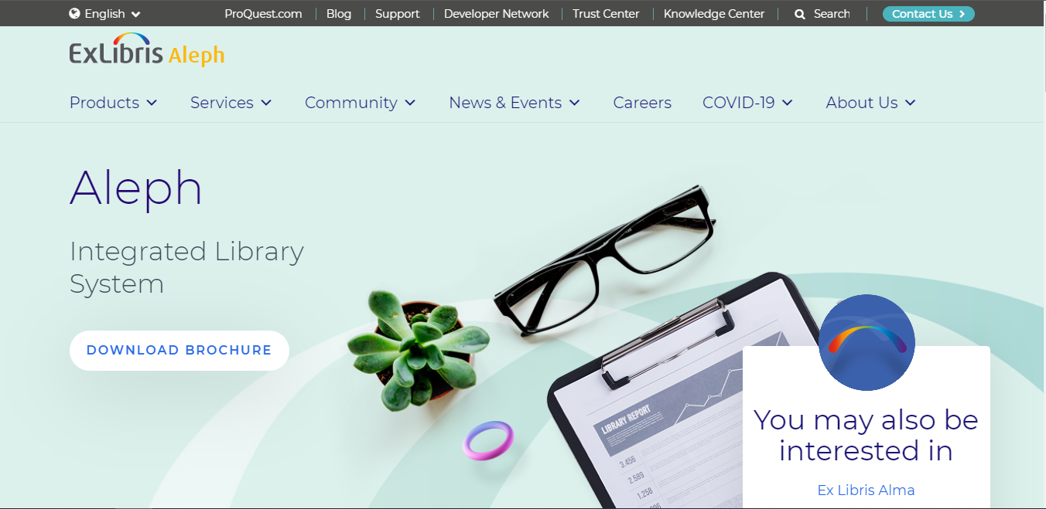

figura1 - Screenshot de Aleph

O Aleph (figura 1) é um sistema integrado de bibliotecas. Pode ser utilizado em empresas de qualquer dimensão e fornece bibliotecas de pesquisa e académicas eficientes, interfaces gráficas intuitivas e *User-Friendly* que são simples de manusear. O sistema por si também é descrito como escalável, ou seja, é possível ao cliente recriar ou corrigir o seu ambiente de trabalho.

Aleph assegura uma medida *future proof* para que as estruturas de cliente/servidor garantam as necessidades ao cliente no futuro.

### Bibliosoft

<Nome, site (*screenshot*), descrição detalhada, vantagens, desvantagens, o que falta>

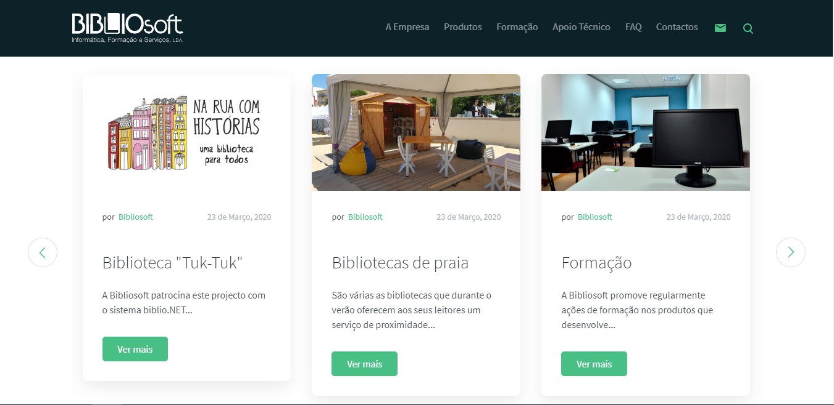

Bibliosoft é uma empresa portuguesa que desenvolve produtos para gestão de bibliotecas, consistindo no “apoio técnico aos produtos que desenvolve e distribui”, “conversão de catálogos manuais”, “organização e produção de bibliografias” e “conversão de bases de dados para formatos normalizados”.

O seu produto biblio.NET tem um sistema normalizado cuja estrutura está de acordo com o formato UNIMARC. Tem obviamente um sistema *web based* centralizado num único servidor.

### Koha

<Nome, site (*screenshot*), descrição detalhada, vantagens, desvantagens, o que falta>

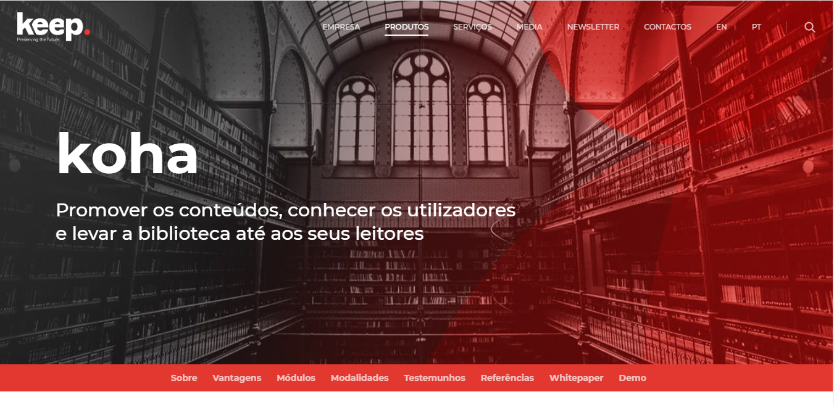

### Comparação dos Sistemas

<De seguida...>

Tabela – Comparação entre os sistemas concorrenciais

|  |  |  |  |
| --- | --- | --- | --- |
| Funcionalidades | Aleph | Alexandria | Koha |
| Func. 1 | x | - | x |
| Func. 2 |  |  |  |
| Func. 3 |  |  |  |
| Func. 4 |  |  |  |
| ... |  |  |  |
|  |  |  |  |
|  |  |  |  |

# Requisitos do Sistema

<Requisitos funcionais base, requisitos funcionais extra, requisitos não funcionais (segurança, usabilidade, desenvolvimento, interoperabilidade, portabilidade, ...)>

Tabela – Requisitos Não Funcionais

|  |  |
| --- | --- |
| Requisito | Prioridade |
|  |  |
|  |  |
|  |  |
|  |  |
|  |  |
|  |  |
|  |  |

# User Stories

<Devem ser especificados os requisitos funcionais do ponto de vista do utilizador sob forma de User Stories As issues devem ser estimadas em Story Points utilizando a sequência de Fibonacci: 1, 2, 3, 5, 8, 13, 20, 40 (máx).>

“**Quem**, precisa de fazer **O quê** e **Porquê**”

* Quem – é o utilizador (que pode ser humano ou um sistema)
* O quê – quais os ados que são tratados e necessários
* Porquê – segue o “so that” numa user story.

Focar nestes 3 e evitar o Como (excluir aspetos de desenho, interface design statements).

“Como [persona],” – Para quem estamos a construir isto? Não estamos atrás de um título de trabalho, estamos atrás da persona da pessoa. Entendemos como a pessoa funciona, como pensa e como se sente.

“eu [quero/gostaria que],” – Aqui descrevemos o intuito, mas não as funcionalidades que eles usam. O que é que eles estão a tentar atingir? Deve ser livre da implementação – se estivermos a descrever algo específico da UI, e não o objetivo do utilizador, estamos a perder o objetivo.

“[para que].” – como é que o desejo imediato deles para fazer algo se integra na big picture? Qual o objetivo geral que estão a tentar atingir? Qual o principal problema que precisa de ser resolvido?

Tabela – User Stories e respetivos critérios de aceitação

|  |  |
| --- | --- |
|  |  |
| Título:  US1 – Efetuar lançamento de dados | **Story Points**:  3 |
| Descrição: Como jogador quero ser capaz de lançar os dados de forma a poder fazer a jogada  Critérios de Aceitação:   * Só é possível efetuar uma jogada de cada vez * As faces dos dados têm de ser visíveis após o lançamento | |
| Título:  US2 – Adicionar cliente | **Story Points**:  5 |
| Descrição: Como utilizador quero poder adicionar um cliente de modo a ficar registado  Critérios de Aceitação:   * Os campos nome, morada, contato e NIF têm de ser obrigatoriamente preenchidos * Não pode haver um cliente com o mesmo NIF | |
| Título:  US | **Story Points**: |
| Descrição:  Critérios de Aceitação: | |
| Título:  US | **Story Points**: |
| Descrição:  Critérios de Aceitação: | |
| Título:  US | **Story Points**: |
| Descrição:  Critérios de Aceitação: | |
|  |  |
|  |  |

# Use Cases

<Devem ser especificados os requisitos funcionais sob a forma de casos de uso. Determinação das funções específicas que o sistema realiza e dos dados sobre as quais as funções operam. >

[Use Cases diagram(s)]

Figura 1 – Use Case main diagram

|  |  |  |  |
| --- | --- | --- | --- |
| Title: | *[enter the goal of the UC – short, active verb phrase]* | | |
| ID: | UC-00X | **Priority:** | *[Low, Medium, High]* |
| Actor: | *[a person or a software/hardware system that interacts with your system to achieve the goal of this UC]* | | |
| Preconditions: | *[describe the state the system is in before the first event in this use case]* | | |
| Postconditions: | *[describe the state the system is in after all the events in this UC have taken place]* | | |
| Main Success Scenario: | *[describe the flow of events from preconditions to postconditions, when nothing goes wrong. This is the meat of the use case]*   1. ... 2. ... 3. ... | | |
| Extensions: | *[describe all other scenarios for this use case – including exceptions and error cases]* | | |

# Diagrama de Classes e Modelo de Dados

<Diagrama de classes/modelo de dados do projeto e respetiva explicação>

Figura – Diagrama de classes do projeto

# Wireframes/Mockups

<Wireframes/Mockups desenvolvidos para auxiliar o desenvolvimento da interface>